Turbosoplantes
Sin aceite, eficientes y fiables
Las turbosoplantes de Kaeser Kompressoren, modelo Pillaerator, son perfectas para procesos de ventilación con grandes consumos en el tratamiento biológico de aguas residuales. Gracias a los últimos avances técnicos, ofrecen un funcionamiento fiable y eficiente, lo cual se traduce en costes cíclicos muy bajos.
Las turbosoplantes Kaeser, con flujos volumétricos comprendidos entre 50 y 275 m³/min y presiones diferenciales de hasta 1,3 bar, encuentran aplicación allí donde se precisa aire de procesos a baja presión. La turbosoplante es ideal para grandes volúmenes de aire en la ventilación que se realiza en el tratamiento de aguas residuales, tanto en el sector industrial como en el urbano. También son adecuadas para otras aplicaciones industriales, como la flotación, la fermentación, la fluidificación o la producción de aire soplado con air knives.
Además de su alta eficiencia energética, estas máquinas destacan por su inteligente concepción: el difusor es accionado directamente por un motor High-Speed cuyo eje se mueve en rodamientos magnéticos, de forma que no necesita lubricantes ni presenta desgaste, con lo que se reducen la necesidad y los gastos de mantenimiento. La inteligente levitación magnética está protegida en caso de caída de tensión y regula activamente la posición del rotor para mantenerlo en su órbita aunque se produzcan fuertes oscilaciones. Los rodamientos funcionan acorde a la velocidad de giro, permitiendo un rango de regulación muy amplio.
La refrigeración de los componentes principales se realiza con aire externo por medio de un sistema independiente que los protege de la entrada de polvo fino y permite a la máquina funcionar durante largos periodos sin interrupción.
Para que las turbosoplantes funcionen siempre lo más cerca posible del grado de rendimiento máximo, las Pillaerator existen en tres versiones optimizadas, a saber: L (600 mbar), M (800 mbar) y H (1000 mbar). Existen un puñado de aplicaciones especiales que necesitan presiones más altas.

Reproducción libre, solicite documento

Fotos:
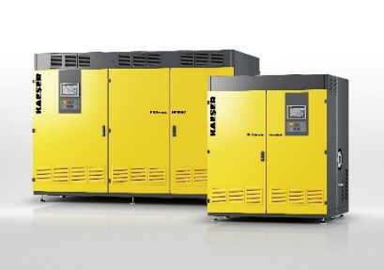

Las turbosoplantes Kaeser Pillaerator funcionan de forma eficiente y sin desgaste gracias a los rodamientos magnéticos sin contacto y sin lubricación.

